东阳市2020年6月高三模拟考试
物理试题
一、选择题
1. 2018年11月16日第26届国际计量大会（ CGPM）通过的“修订国际单位制”的决议中，仍保持原7个基本单位，只是更新了其中4个基本单位的定义方法。下列说法正确的是（ ）
A. “牛顿（N）”是国际单位制中的基本单位
B. “电子伏特（eV）”表示的是电压的单位
C. “毫安时（mA. h）”表示的是能量的单位
D. “瓦特（ W）”用国际单位制中基本单位表示为kg·m²·s⁻³
【答案】D
【解析】
【分析】
【详解】A．“牛顿（N）”是国际单位制中的导出单位，故A错误；
B．“电子伏特（eV）”是能量的单位，故B错误；
C．根据
可知，毫安时（mA.h）是电量的单位，故C错误；
D．根据功率与功的公式有
结合
则功率的单位用国际单位制基本单位表示为kg•m²•s⁻³，故D正确。
故选D。
2. 新华社西昌3月10日电“芯级箭体直径9.5米级、近地轨道运载能力50吨至140吨、奔月转移轨道运载能力15吨至50吨、奔火（火星）转移轨道运载能力12吨至44吨……”这是我国重型运载火箭长征九号研制中的一系列指标，已取得阶段性成果，预计将于2030年前后实现首飞。火箭点火升空，燃料连续燃烧的燃气以很大的速度从火箭喷口喷出，火箭获得推力。下列观点正确的是（ ）
A. 喷出的燃气对周围空气的挤压力就是火箭获得的推力
B. 因为喷出的燃气挤压空气，所以空气对燃气的反作用力就是火箭获得的推力
C. 燃气被喷出瞬间，火箭对燃气的作用力就是火箭获得的推力
D. 燃气被喷出瞬间，燃气对火箭的反作用力就是火箭获得的推力
【答案】D
【解析】
【分析】
【详解】A． 喷出的燃气对周围空气的挤压力，作用在空气上，不是火箭获得的推力，故A错误；
B． 空气对燃气的反作用力，作用在燃气上，不是火箭获得的推力，故B错误；
CD． 燃气被喷出瞬间，燃气对火箭的反作用力作用在火箭上，是火箭获得的推力，故C错误D正确。
故选D。
3. 东阳湖溪镇的郭止在南宋绍兴十八年独资创办兴建了“石洞书院”。先后礼聘叶适、朱熹、魏了翁等名师在石洞书院掌教。并留下许多诗词和题刻。图为朱熹的摩崖题刻“石洞之门”。这块岩石受到地球对它的万有引力大小为F_{引}，它随地球自转所需的向心力大小为F_{向}，其重力大小为G，则（ ）
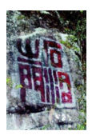
A. F_{引}＞G＞F_{向} B. F_{引}＞F_{向}＞G
C. F_{向}＞F_{引}＞G D. G＞F_{引}＞F_{向}
【答案】A
【解析】
【分析】
【详解】这块岩石在地球表面随地球自转，向心力由万有引力的一个分力提供，另一个分力等于重力G，通常情况下，由于地球自转的角速度很小，则我们可以忽略岩石的自转，其自转需要的向心力非常小，因此有F_{引}＞G＞F_{向}，故A正确，BCD错误。
故选A。
4. 随着科学技术的日益进步，人们对原子及原子核的认识越来越深刻，下列有关原子及原子核的说法正确的是（ ）
A. 粒子散射实验揭示了原子核具有复杂结构
B. 天然放射性元素在升高温度后它的半衰期会缩短
C. 放射性同位素发出的 γ 射线能进行金属探伤
D. 比结合能越大的原子核越稳定，因此它的结合能也一定越大
【答案】C
【解析】
【分析】
【详解】A． 卢瑟福的α粒子散射实验揭示了原子具有核式结构，天然放射现象揭示了原子核具有复杂的结构，故A错误；
B． 半衰期的大小与温度无关，改变温度，不会改变半衰期，故B错误；
C． 放射性同位素发出的 γ 射线能进行金属探伤，故C正确；
D． 比结合能越大的原子核中核子结合得越牢固，原子核越稳定，与结合能的大小无关。结合能还与核子数有关，故D错误。
故选C。
5. 在2015年9月3日纪念世界反法西斯阅兵式中，我空军某部直升机梯队在地面上空某高度A位置处于静止待命状态，要求该梯队11时26分40秒由静止开始沿水平方向做匀加速直线运动，经过AB段加速后，进入BC段的匀速受阅区，11时30分准时通过C位置。已知AB=5km，BC=10km，若取飞机出发的时刻为t=0，沿AC方向建立坐标轴，A点作为坐标原点，下列关于直升机的速度v、加速度a和位移x的图象正确的是（ ）
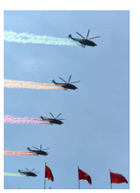
A. 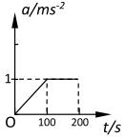 B. 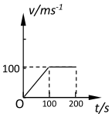
C. 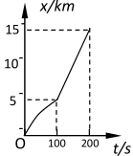 D. 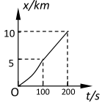
【答案】B
【解析】
【分析】
【详解】由题可知，在AC段做匀加速运动
末速度
在BC段做匀速运动
由题可知
整理得
， ，
A．在图象中前100s加速度为，在100s~200s内，加速度为零，A错误；
B．在图象中，前100s斜率为，末速度为100m/s，在100s~200s内，速度恒为100m/s，B正确；
CD．在图象中，前100s图象为开口向上的抛物线。且t=0时刻的切线斜率为零，CD错误。
故选B。
6. 如图所示的电路中，定值电阻R₀与电源内阻r的阻值相等，各表均为理想电表。向左移动滑动变阻器的滑片P时各表示数的改变量分别为、和，正确的是（ ）
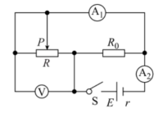
A. 三块表的示数都减小
B. 电源的输出功率先增大后减小
C. 为定值
D.
【答案】C
【解析】
【分析】
【详解】A．电路的连接方式为和变阻器并联接到电源上，电压表测量路端电压，电流表A₁测量通过变阻器的电流，电流表A₂测量电路的总电流。变阻器滑片向左移动时，变阻器接入电路的电阻增大，则路端电压增大即电压表V示数增大；电路的总电阻增大，则总电流减小，即电流表A₂示数减小；定值电阻两端的电压增大，通过定值电阻的电流增大，而总电流减小，所以通过变阻器的电流减小，即电流表A₁的示数减小，A错误；
B．设电源的电动势为，外电路电阻为，则电源的输出功率为
可知，时，电源输出功率最大；时 电源输出功率随外电阻增大而增大；时，电源输出功率随外电阻增大而减小，因为，所以外电路电阻，则变阻器滑片向左移动时，外电路电阻增大，所以电源的输出功率增大，B错误；
Ｃ．等于电源的内阻，是一个定值， C正确；
D．设通过的电流为，则
增大，减小，减小，所以
D错误。
故选C。
7. 如图所示，正六面体真空盒置于绝缘水平面上，它的ADHE面与BCGF面均为金属板且带等量异种电荷，其中BCGF面带正电，ADHE面带负电，其他面为绝缘材料从小孔P沿水平方向平行于ABFE面以相同速率射入三个质量相同的带正电液滴a、b、c最后分别落在1、2、3三点，下列说法正确的是（ ）
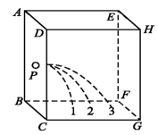
A. 三个液滴在空中运动的时间相同
B. 三个液滴落到底板时的速率相同
C. 液滴c所带的电荷量最少
D. 整个运动过程中液滴a的动能增量最大
【答案】D
【解析】
【分析】
【详解】A．三液滴在竖直方向做初速度为零的匀加速度直线运动，水平方向做匀速度直线运动，由图示可知三液滴的水平位移，初速度相同，根据
可知在空中的运动时间关系为，故A错误；
C．它们抛出点的高度相等，根据
可知加速度的关系为，三个液滴质量相同的带正电液滴，根据牛顿第二定律
可知液滴所带的电荷量关系为
故C错误；
BD．对液滴由动能定理得
故整个运动过程中液滴的动能增量关系为
三个液滴落到底板时的速率关系为
故B错误，D正确。
8. 如图所示，小球从高处下落到竖直放置的轻弹簧上在从接触到将弹簧压缩到最短的过程中，下列叙述中正确的是（ ）
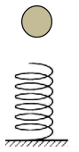
A. 球的加速度的最大值不一定大于重力加速度g
B. 球所受弹力的最大值，一定小于其重力的2倍
C. 小球的动能逐渐减小而系统的机械能保持不变
D. 系统的势能先减少后增加
【答案】D
【解析】
【分析】
【详解】AB．小球从接触弹簧开始做简谐振动，此时的加速度为重力加速度g，根据简谐振动的对称性，运动到关于平衡位置对称点，速度大小不变，加速度大小为g，但小球还在向下运动，因此到达最低点时加速度一定大于g，根据牛顿第二定律，此时弹簧的弹力大于2倍重力，AB错误；
C．开始一段时间内，弹簧的弹力小于重力，小球做加速运动，当弹簧的弹力等于重力时速度达到最大值，接下来弹簧的弹力大于重力，小球做减速运动，因此从接触弹簧开始，小球的动能先增大后减小，C错误；
D．由于整个过程只有弹簧的弹力和重力做功，整个系统机械能守恒，由于小球的动能先增加后减小，因此系统势能先减小后增加，D正确。
故选D。
9. 如图所示，理想变压器原副线圈的匝数分别为n₁、n₂，副线圈电路中L₁、L₂、L₃为3个完全相同的小灯泡，A为理想交流电流表，L为电感线圈，C为电容器，闭合电键K后（ ）
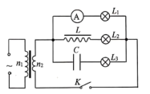
A. 电流表指针会不断摆动
B. 仅增加副线圈的匝数n₂，L₁变暗
C. 仅提高交流电源的频率，L₂变暗
D. 电路稳定后突然断开电键K，灯泡L₁会闪一下灯泡L₂却不会
【答案】C
【解析】
【分析】
【详解】A．交流电流表显示的是有效值，通过交变电流时，不会摆动，故A错误；
B．增加副线圈的匝数，根据理想变压器的工作原理可知，输出电压增大，灯泡L₁两端的电压增大，变亮，故B错误；
C．仅提高交流电源的频率，则电感对电流的阻碍作用增大，灯泡L₂变暗，故C正确；
D．电路稳定后通过灯泡L₁的电流最大，若突然断开电键K，灯泡L₁不会闪亮一下，灯泡L₂也不会闪亮，故D错误。
故选C。
10. 2017年9月25日，微信启动页“变脸”：由此前美国卫星拍摄地球的静态图换成了我国“风云四号”卫星拍摄地球的动态图（如图）。“风云四号”是一颗静止轨道卫星，关于“风云四号”，下列说法正确的有（ ）
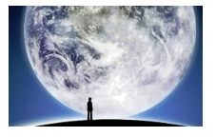
A. 不能全天候监测同一地区
B. 运行速度大于第一宇宙速度
C. 在相同时间内该卫星与地心连线扫过的面积相等
D. 向心加速度大于地球表面的重力加速度
【答案】C
【解析】
【分析】
【详解】A．由于“风云四号”是同步卫星，故相对地面静止，故能全天候监测同一地区，选项A错误；
B．根据万有引力提供向心力，有
解得
而第一宇宙速度是近地卫星环绕速度，故同步卫星的速度小于第一宇宙速度，选项B错误；
C．根据开普勒第二定律，在相同时间内该卫星与地心连线扫过的面积相等，选项C正确；
D．向心加速度由万有引力产生，根据牛顿第二定律有
而地球表面附近，根据万有引力近似等于重力有
解得重力加速度
故“风云四号”向心加速度小于地球表面的重力加速度，选项D错误。
故选C。
11. 在如图电路中，理想变压器原副线圈的匝数比为20:1，在副线圈的电路中R₀为定值电阻，R是滑动变阻器。V₁和V₂是理想交流电压表，A₁和A₂是理想交流电流表。现在原线圈两端输入电压u=311sin100πt（V）的交流电，滑片P向下滑动时。下列说法正确的是（ ）
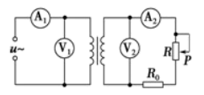
A. V₂的示数大约为11V且保持不变，A₂的示数变大
B. V₂的示数大约为15.5V且保持不变，A₁的示数变大
C. V₂的示数逐渐变小，A₁、A₂的示数都变大
D. 理想变压器的输出功率可能增加，也可能减少
【答案】A
【解析】
【分析】
【详解】ABC．由题知，原线圈输入电压的最大值为，则原线圈输入电压的有效值
根据电压与匝数之比
解得
当滑片P向下滑动时滑动变阻器的有效电阻减小，因原线圈的电压不变，故副线圈的电压不变，所以V₂的示数大约为11V且保持不变，根据欧姆定律可知，副线圈的电流增大，即A₂的示数变大，根据电流与匝数的关系，可知原线圈的电流也大，即A₁的示数变大，故A正确，BC错误；
D．根据
可知保持不变，增大，故变压器的输出功率增加，故D错误。
故选A。
12. 如图所示，等腰三角形ABC为一棱镜的横截面，顶角A为。一束光线从AB边入射，从AC边射出，已知入射光线与AB边的夹角和出射光线与AC边的夹角相等，入射光线与出射光线的夹角也为。则该棱镜的折射率为（ ）
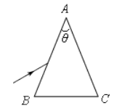
A. B. C. D.
【答案】D
【解析】
【分析】
【详解】光在介质中传播的光路图如图所示：
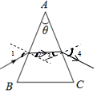
根据题意可知∠1=∠4，所以∠2=∠3，根据几何知识有∠1=∠4=θ，∠2＝∠3＝，根据折射定律可知，折射率为
故ABC错误，D正确。
故选D。
13. 如图是某电磁泵模型，泵体是长为L₁宽和高都为L₂的长方体，泵体处在垂直向外、磁感应强度为B的匀强磁场中，泵体上下表面分别接电势差为U的恒压电源。若电磁泵工作时电流表示数为I，泵和液面的高度差为h，液体的电阻率为，单位时间内电磁泵抽取液体的质量为m（不计电流表内阻以及液体在流动中与管壁之间的阻力，重力加速度为g）。则（ ）
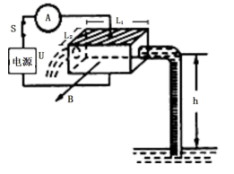
A. 泵体上表面应接电源负极
B. 流过电磁泵的电流I小于
C. 电磁泵对液体产生的推力大小为BIL₁
D. 时间t内抽取的水离开泵时的动能为
【答案】B
【解析】
【分析】
【详解】A．当泵体上表面接电源的负极时，电流从下向上流过泵体，这时受到的磁场力水平向右，不会拉动液体，故A错误；
B．根据电阻定律，泵体内液体的电阻
由能量关系可知
故B正确；
C．根据安培力公式F=BIL₂，故C错误；
D．若t时间内抽取水的质量为mt，根据能量守恒定律，则这部分水离开泵时的动能为
故D错误；
故选B。
14. 氢原子的能级图如图所示，若大量氢原子处于n=4能级要向低能级跃迁，则下列说法正确的是（ ）
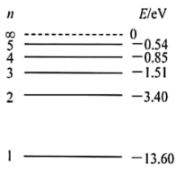
A. 大量氢原子跃迁时可能发出6种不同频率的光
B. 氢原子由n=4能级跃迁到n=3能级时氢原子能量减小，电子动能减小
C. 用能量为0.70eV和0.80eV的两种光子同时照射大量氢原子，有可能使处于n=4能级的氢原子电离
D. 从n=4能级跃迁到n=2能级释放的光子照射逸出功为2.25eV的金属时，产生的光电子最大初动能是0.30eV
【答案】AD
【解析】
【分析】
【详解】A．大量氢原子从n=4能级向低能级跃迁时，可能发出的光子频率的种类为
故A正确；
B．氢原子由n=4能级跃迁到n=3能级时，氢原子能量减小，电子运动半径减小，根据
解得电子的动能
由于轨道半径变小，电子动能增大，故B错误；
C．处于n=4能级时的氢原子电离时需要吸收的最小能量为
因此用能量为0.70eV和0.80eV两种光子同时照射大量氢原子，不能使处于n=4能级的氢原子电离，故C错误；
D．从n=4能级跃迁到n=2能级释放的光子能量为
由爱因斯坦光电效应方程解得发出的光电子的最大初动能
故D正确。
故选AD。
15. 新冠肺炎疫情期间，红外线探测人体体温得到了更加广泛的应用，如火车站启用红外线热成像测量体温，旅客从探头前走过即可立即测温，如体温超过37.4度，仪器就会发出警报。可见物理常识在生活中无处不在，以下物理学知识的相关叙述中，正确的是（ ）
A. 红外线的显著作用是热效应，温度较低的物体不能辐射红外线
B. 探测仪发出的红外线波长大于医院CT中使用的X射线波长
C. 用透明的标准样板和单色光检查平面的平整度是利用了光的偏振
D. 通过手指间的缝隙观察日光灯，可以看到彩色条纹，说明光具有波动性
【答案】BD
【解析】
【详解】A．红外线的显著作用是热效应，任何温度的物体均可以辐射红外线；故A错误；
B．探测仪发出的红外线波长大于医院CT中使用的X射线波长，选项B正确；
C．用透明的标准样板和单色光检查平面的平整度是利用了光的干涉，选项C错误；
D．通过手指间的缝隙观察日光灯，可以看到彩色条纹，是光的衍射现象，说明光具有波动性，选项D正确。
故选BD。
16. 如图所示为一列向某方向传播的简谐横波在某时刻的波形图，在波的传播方向上有一质点P在该时刻的振动方向如图。由图可知（ ）
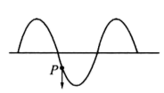
A. 波向右传播
B. 波向左传播
C. P点在该时刻前1/4周期时和后3/4周期时运动情况相同
D. P点在该时刻前1/4周期时和后1/4周期时运动情况相反
【答案】BCD
【解析】
【分析】
【详解】AB．由于P点向下运动，因此波向左传播，B正确，A错误；
C．P点在该时刻前1/4周期和后3/4周期，这两个时刻相差一个周期，因此运动情况完全相同，C正确；
D．P点在该时刻前1/4周期和后1/4周期，这两个时刻相差半个周期，运动情况恰好相反，D正确。
故选BCD。
二、实验题
17. 甲同学准备做“研究小车速度随时间的变化规律”实验。乙同学准备做“验证机械能守恒定律”实验。
(1)如下图为实验室提供的部分器材，甲、乙两同学均要使用的器材是____，甲、乙两同学均不需要使用的器材是___（填字母代号）。
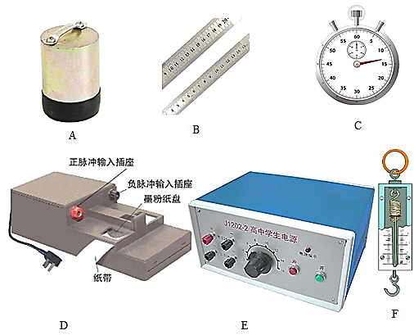
(2)图2是实验中各自得到的纸带①、②，其中纸带____（填“①”或“②”）是乙同学验证机械能守恒定律实验得到的，该纸带b点对应的速度是_____m/s（保留小数点后面两位）。
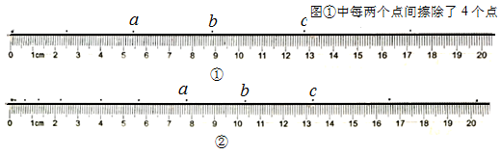
(3)关于这两个实验下列说法正确的是_____
A.甲同学在实验的设计时，要求满足牵引物的质量远小于小车质量
B.甲同学实验时长木板应略有倾斜以消除摩擦力的影响
C.乙同学可以利用v=gt公式去求某一点的是瞬时速度，从而分析机械能是否守恒
D.乙同学实验时应选用质量较大的重物，使重物和纸带所受的重力远大于它们所受的阻力
【答案】 (1). BD (2). CEF (3). ② (4). 1.38（1.36-1.40） (5). D
【解析】
【分析】
【详解】（1）[1][2]甲同学做“研究小车速度随时间的变化规律”实验需要的器材是刻度尺和电火花打点计时器，即BD；乙同学做“验证机械能守恒定律”实验需要的器材是重锤、刻度尺和电火花打点计时器，即ABD；故甲、乙两同学均要使用的器材是BD；甲、乙两同学均不需要使用的器材是CEF；
（2）[3]纸带②是验证机械能守恒定律实验得到的，因为最初两个点间距离约为2mm，即初速度为0；
[4]根据中间时刻瞬时速度等于平均速度，可计算纸带②中b点速度，ac间距为5.5cm，故b点速度为
（3）[5] AB．甲同学做“研究小车速度随时间的变化规律”实验，只需要满足小车做匀加速直线运动即可，也不需要平衡摩擦力，故AB错误；
C．乙同学做“验证机械能守恒定律”实验，不能使用v=gt求速度，故C错误；
D．实验中为了减小阻力的影响，重物选用体积较小，质量较大的重物，使重物和纸带所受的重力远大于它们所受的阻力，故D正确。
故选D。
18. 甲同学用图1所示的实验电路测量一节干电池的电动势和内阻，实验室提供下列器材：
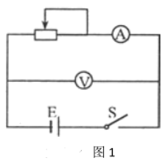
A.电流表A₁（量程0.6A，内阻约0.125）
B.电流表A₂（量程3A，内阻约0.025）
C.电压表V₁（量程3V，内阻约3）
D.电压表V₂（量程15V，内阻约15）
E.滑动变阻器R₁（0~20）
F.滑动变阻器R₂（0~1000）
G.电池E（电动势约1.5V，内阻未知）
H.开关S一只、导线若干
(1)实验中电流表应选____________，电压表应选____________，滑动变阻器应选_________（填器材的代号）。
(2)完成图2的实物连接线_______。
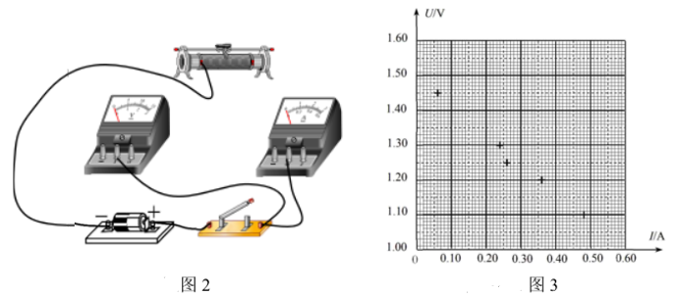
(3)甲同学实验中记录了6组数据（如下表）。请在图3中画出U—I图线_______，并根据图线求得干电池的电动势为E=________。
序号 | 1 | 2 | 3 | 4 | 5 | 6
电压U（V） | 1.45 | 1.40 | 1.30 | 1.25 | 1.20 | 1.10
电流I（A） | 0.06 | 0.12 | 0.24 | 0.26 | 0.36 | 0.48

【答案】 (1). A₁ (2). V₁ (3). R₁ (4). 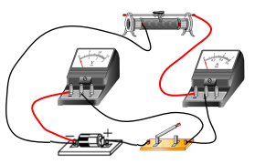 (5). 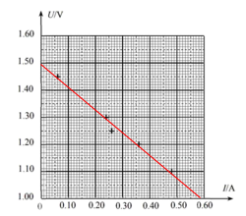 (6). 1.49
【解析】
【分析】
【详解】（1）[1]本实验测定电源的电动势和内阻，电压表的选择参考电源电动势，故应选电压表V₁，若使用V₂表示数小于量程的三分之一，误差较大。
[2]电流表若选择量程3A的，电路中的实际电流应当大于1A，电阻小于1.5Ω，由待选滑动变阻器阻值可知，均不合适，故电流变选择A₁表。
[3]根据电流变量程及电源电动势，为了得到更多合理数据，滑动变阻器应当选择R₁，另外此类题目还可以参考下面的数据表格，根据表中数据不难得出电流表和电压表的量程。
（2）[4]根据电路图连接可得到实物图。
[5]通过描点作图可得到一条清晰的直线。
[6]根据闭合电路欧姆定律
可知
U - I图像的纵截距即电动势大小，故E=1.49V。
19. 如图所示，在高速公路的连续下坡路段通常会在主车道旁设置避险车道，供发生紧急情况的车辆避险使用。若下坡路段的倾角为，长度为L=1000m，避险车道的倾角为，一辆货车以v₀=90km/h的速度行驶至坡顶时，突然发现刹车失灵，驶到坡底后紧急冲入避险车道。设：货车发现紧急情况后牵引力立即变为零，货车与下坡路段之间的摩擦因数为，与避险车道之间的摩擦因数为。求：
(1)为了防止货车在本次事故中避免撞击末端的缓冲设施，该避险车道的最小长度；
(2)该货车在避险车道上减速直至停下所用的时间；
(3)如果已知避险车道长度为100米，且车道最末端的缓冲设施允许小汽车撞击的最大速度为5m/s，则允许小汽车驶入该避险车道时的最大速度。（sin15°=0.26，cos15°=0.97，sin37°=0.6，cos37°=0.8）
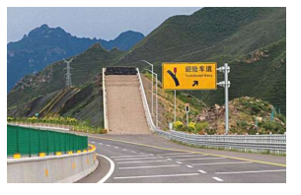
【答案】(1)97.25m；(2)4.4s；(3)162km/h
【解析】
【分析】
【详解】(1)货车下坡路段做匀加速直线运动，根据牛顿第二定律
代入数据得加速度
根据
可得驶入避险车道的初速度
货车在避险车道行驶时，根据牛顿第二定律
可得加速度
因此避险车道的最小长度为
(2)根据以上数据可得，货车在避险车道上的行驶时间为
(3)设小车在避险车道底端的速度为v_{底}，顶端的速度为v_{顶}，根据
解得
20. 如图所示，在水平轨道右侧安放半径为R=0.2m的竖直圆形光滑轨道，水平轨道的PQ段铺设特殊材料，调节其初始长度为L=1m，水平轨道左侧有一轻质理想弹簧，左端固定，弹簧处于自然状态。质量m=2kg的小物块A（可视为质点）从轨道右侧以初速度v₀=2m/s冲上轨道，通过圆形轨道、水平轨道后压缩弹簧并被弹簧以原速率弹回，经水平轨道返回圆形轨道。物块A与PQ段间的动摩擦因数，轨道其他部分摩擦不计。求：
(1)物块A第一次到达最高点时对圆轨道的压力；
(2)物块压缩弹簧过程中弹簧获得的最大弹性势能；
(3)调节PQ段的长度L，A仍以v₀从轨道右侧冲上轨道，当满足什么条件时，物块A能3次过Q点且不脱离轨道。
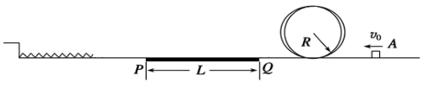
【答案】(1)20N，方向竖直向上；(2)8J；(3)1m≤L＜1.5m
【解析】
【分析】
【详解】（1）物块到达圆轨道最高点的过程，由动能定理
解得
F_{N}=20N
由牛顿第三定律得，物块对轨道的压力大小为20N，方向竖直向上 ；
（1）弹簧获得的最大弹性势能
解得
=8J
（3）若A向左滑上轨道后，能原路向右滑回，则一定可以3次过Q点且不脱离轨道，因此临界条件1为沿轨道上滑至最大高度R时，速度减为0，由动能定理得
－2μmgL－mgR＝0－
得
L≥1 m
临界条件2为能滑上轨道，由动能定理得
－2μmgL＝0－
得
L＜1.5m
结合可得
1m≤L＜1.5m
21. 如图所示，在xOy直角坐标系0<x<L的区域存在沿y轴负方向的匀强电场，在Lx2.5L的区域存在方向垂直xOy平面向里的匀强磁场。S为一粒子源，可以产生带电量为q、质量为m的正粒子，粒子初速度可忽略。粒子经电压为U₀的加速电场加速后沿x轴正方向从y轴上的M点进入电场区域，M点到原点的距离为L，一段时间后该粒子从磁场左边界与x轴的交点处进入磁场，经磁场偏转后从磁场右边界射出磁场，该粒子在磁场中运动的时间为其在磁场中做匀速圆周运动周期的四分之一，若不计粒子重力。求：
(1)0<x<L区域内匀强电场的电场强度；
(2)匀强磁场的磁感应强度大小；
(3)若仅将匀强磁场的磁感应强度增大到原来的2倍，分析计算粒子将从什么位置离开电磁场区。
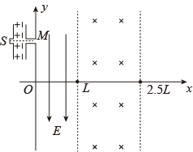
【答案】(1)；(2)；(3)2.5L
【解析】
【分析】
【详解】（1）设粒子经加速电场加速后的速度为 则有
令磁场左边界与x轴的交点为C点，从M点到C点：粒子在电场中做类平抛运动：
联立可得：
（2）粒子从M进入电场，经C进入磁场，在电场和磁场中的运动轨迹如图所示。
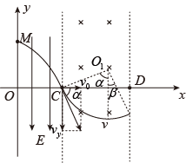
粒子在C点进入磁场的速度
粒子在磁场中洛伦兹力提供向心力
根据几何关系可得：
根据题意可得
解得：
当磁感应强度加倍时，半径减半，则：
运动轨迹如图
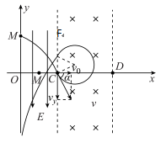
设：粒子从磁场左边界回到电场（F点）时速度方向与水平方向夹角为，则F、C两点的距离为；
把粒子从y轴进入电场和由磁场左边界返回电场两段运动看做一个完整的平抛运动，前后两段运动的时间相同，由磁场返回偏转电场的过程沿y轴方向的位移为：
所以到达y轴的位置距原点
22. 如图所示，两条间距为L的光滑导轨A₁C₁D₁E₁和A₂C₂D₂E₂固定在水平地面上，其左侧部分是一个弧形轨道，右侧部分是半径为R的半圆形轨道，圆弧最高点E₁、E₂处均固定有竖直挡柱，水平部分足够长，其间的虚线区域内存在竖直向上、磁感应强度大小为B的匀强磁场。现有两根质量均为m、长度均为L、电阻均为R₀的导体棒P和Q，导体棒Q置于磁场中处于静止状态，将导体棒P从弧形轨道某高度处由静止释放，结果导体棒Q恰好运动到半圆形轨道的最高点被挡柱碰撞后等速率反弹回来。已知在导体棒Q出磁场前两导体棒的速度已相对稳定，运动过程中两导体棒始终与轨道垂直且接触良好未发生碰撞，重力加速度用g表示。求：
(1)导体棒Q第一次离开磁场的速度v₁；
(2)求导体棒P进入磁场至P、Q两棒相对稳定导体棒P、Q的相对位移；
(3)若导体棒Q返回时导体棒P尚未离开磁场，试通过计算分析导体棒Q能否脱轨。
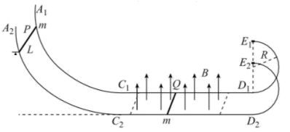
【答案】(1)；(2)；(3)不可能脱轨
【解析】
【分析】
【详解】（1）Q上滑至最高点，有
最高点时
可以解得
（2）动量定理可得
又有
故
整理可得
（3）导体棒Q返回磁场时，设导体棒P的速度为，分析知越小，两者一起向左稳定运动的速度越大，当=0时，两者一起向左稳定运动的速度最大，由动量守恒定律可得
解得
导体棒P再次进入磁场稳定时导体棒Q已停止运动，两者一起向右稳定运动的速度最大，由动量守恒定律得
解得
导体棒Q以上滑至最大高度的过程，有
解得
由可知导体棒Q不可能脱轨.

